
Modelo de datos
Modelo físico en Firestore, relaciones, índices y caché local
App móvil Aprueba - Módulo de Preguntas · Grupo 9 · PTY4614 Capstone, sección 002D
Campo | Detalle
Paquete de la EDT | 1.3.7.1 · Documento del modelo de datos (historia HU-20)
Base de datos | Firestore en modo nativo, base (default) del proyecto aprueba-app-modulo-preguntas, región southamerica-east1
Caché del dispositivo | SQLite administrado con Drift
Fuente | Diccionario de datos del repositorio del proyecto
Responsable | Jeremías Danilo Fernández Millacura, programador backend
Fecha | 18 de octubre de 2026

1. Propósito y alcance
Este documento describe el modelo de datos del módulo de preguntas: las colecciones de Firestore con todos sus campos, las relaciones entre ellas, los índices compuestos, las reglas de negocio que el modelo sostiene y el esquema de la caché local del dispositivo. Responde además a la documentación solicitada por la empresa para el hito 3: un diagrama de la base de datos física, con relaciones e índices.
Firestore es una base de datos documental: no impone esquemas ni claves foráneas, de modo que la estructura y las relaciones descritas aquí las garantiza el backend del módulo. La aplicación nunca lee la base de datos directamente; todo acceso pasa por la API, y las reglas de seguridad niegan al cliente cualquier lectura o escritura.
El modelo debe ser compatible con la consola de administración de la empresa, aunque el proyecto de Firebase del equipo sea independiente. Por decisión de la contraparte, donde la especificación de la consola define una colección o un campo, se adopta tal cual; donde no lo define, rige el modelo de datos de junio de la empresa o su extensión para el generador de preguntas. Lo que ninguno define se registra como supuesto en la bitácora de decisiones.

2. Diagrama del modelo físico
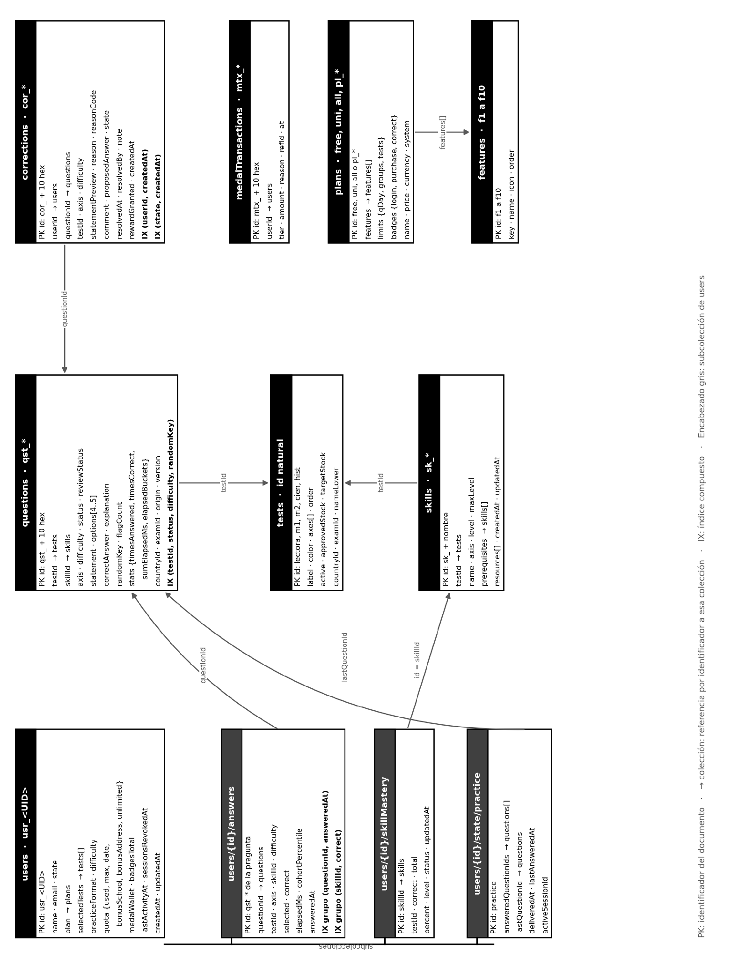
-Abajo más legible.
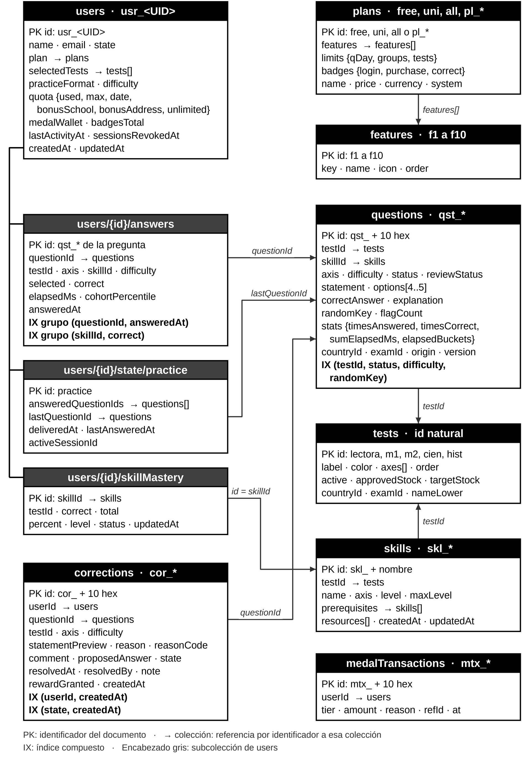
Cada caja representa una colección o subcolección, con su formato de identificador. Las flechas muestran las referencias por identificador entre colecciones, y la notación "→ colección" dentro de cada caja indica a qué colección apunta un campo. Las tres subcolecciones de users dependen de un alumno y se eliminan con él.

3. Colecciones

3.1 users
Un documento por alumno, identificado como usr_ más el UID de Firebase Authentication. La consola de administración modifica el plan y el estado; el módulo escribe la cuota y las preferencias. Si el alumno no tiene documento, el backend lo crea en su primera petición autenticada. En esa misma lectura revisa si el alumno está suspendido o si su sesión fue revocada, y actualiza la última actividad una vez al día.
Campo | Tipo | Req. | Origen | Descripción
name | string | Sí | Administración | Nombre completo. La consola lo lee sin valor por defecto.
nameLower | string | Sí | Administración | name en minúsculas, para buscar y ordenar.
email | string | Sí | Administración | Correo de Firebase Authentication. La consola lo lee sin valor por defecto.
emailLower | string | Sí | Administración | email en minúsculas.
plan | string | Sí | Administración | free, uni, all o un pl_* creado en la consola. Es el ID de un documento de plans.
state | string | Sí | Administración | active, suspended o churned. Con suspended el módulo responde 403 (sección 4).
country | string | No | Administración | ISO-3166 alfa-2 en mayúsculas, como CL. La consola filtra con ^[A-Z]{2}$.
lastActivityAt | timestamp | Sí | Administración | Última actividad. El backend la actualiza en la primera petición autenticada de cada día (ADR-68).
medalWallet | map | Sí | Administración | {bronze, silver, gold, diamond, platinum}, enteros. Solo cambia en la transacción que crea el movimiento en medalTransactions (ADR-59).
badgesTotal | number | Sí | Administración | Suma de medalWallet. Sube junto con cada movimiento.
createdAt | timestamp | Sí | Administración | Alta. La consola lo lee sin valor por defecto.
subscriptionId | string | No | Administración | Suscripción vigente, null en el plan gratuito.
authProvider | string | Sí | Administración y junio | password, google o apple.
school | string | No | Administración y junio | Colegio declarado. Habilita el bono de colegio.
region | string | No | Administración y junio | Región declarada. Habilita el bono de región.
age | number | No | Administración y junio | Edad declarada.
streak | number | Sí | Administración y junio | Días seguidos con actividad. La lleva un módulo fuera del alcance (ADR-68).
locale | string | Sí | Administración y junio | es o en. En la API se llama language.
sessionsRevokedAt | timestamp | No | Administración | Lo escribe la consola al suspender. Ver sección 4.
quota | map | Sí | Junio | Cuota diaria. Ver 2.1.1.
selectedTests | array<string> | Sí | Junio | Pruebas elegidas. GET /practice/next solo sirve preguntas de estas pruebas.
practiceFormat | string | Sí | Junio | random o facsim. facsim exige mock_mode en el plan y orden fijo por prueba (ADR-77 y ADR-79). En la API se llama format.
difficulty | string | Sí | Junio | d1, d2, d3 o d4.
gradeId | string | No | Supuesto (ADR-28) | Grado del estudiante, que guarda PUT /me/preferences.
updatedAt | timestamp | Sí | Administración y junio | Última escritura. La consola lo actualiza al editar un alumno.
avatarColor | string | Sí | Junio | Color de las iniciales. Lo usan otros módulos. El módulo no lo escribe (ADR-66).
theme | string | Sí | Junio | light o dark. Lo usan otros módulos. El módulo no lo escribe (ADR-66).
planStatus | string | Sí | Junio | none, active, past_due o canceled. Lo usan otros módulos. El módulo no lo escribe (ADR-66).
dailyReminder | boolean | Sí | Junio | Recordatorio diario activo. Lo usan otros módulos. El módulo no lo escribe (ADR-66).
Sub-esquema quota. used cuenta las preguntas respondidas en el día y max es la cuota del día: 10 preguntas más 5 por colegio y 5 por región, sin superar el tope qDay del plan. date guarda el día de la cuota; si no es el día actual, used vuelve a 0. bonusSchool y bonusAddress marcan los bonos reclamados, y unlimited indica un plan sin límite. La cuota se descuenta al registrar la respuesta, nunca al entregar la pregunta.

3.2 users/{id}/answers
Una respuesta por documento, en la subcolección del alumno. Su identificador es el de la pregunta, de modo que no puede existir más de una respuesta a la misma. La crea el servicio de registro de respuesta dentro de una transacción, y nadie la modifica después.
Campo | Tipo | Req. | Descripción
questionId | string | Sí | qst_* de la pregunta.
testId | string | Sí | Prueba, copiada de la pregunta.
axis | string | Sí | Eje, copiado de la pregunta.
skillId | string | Sí | Habilidad, copiada de la pregunta.
selected | string | Sí | A a D con cuatro alternativas; A a E con cinco. El servidor valida contra las alternativas de esa pregunta (ADR-80 y ADR-86).
correct | boolean | Sí | Resultado que calcula el backend.
elapsedMs | number | Sí | Hora de la API al responder menos deliveredAt, en milisegundos, mayor que 0 (T-28), con un tope de 300 000 ms, es decir, cinco minutos (ADR-97). El elapsedMs que envía la app no se usa. Es null si la pendiente se entregó antes de guardar deliveredAt (ADR-86).
cohortPercentile | number | No | Percentil de rapidez al responder, de 0 a 100, o null con menos de cinco respuestas previas a la pregunta (sección 5, ADR-87).
sessionId | string | No | Sesión o ensayo del formato facsímil. La API no lo guarda todavía (ADR-73 y ADR-86).
difficulty | string | Sí | Dificultad, copiada de la pregunta.
answeredAt | timestamp | Sí | Hora del servidor al guardar.

3.3 users/{id}/skillMastery
Dominio del alumno por habilidad, con el identificador de la habilidad como identificador del documento. La transacción de responder lo crea o lo actualiza, y la consulta de la habilidad recalcula el nivel, el porcentaje y el estado desde correct y total.
Campo | Tipo | Req. | Descripción
testId | string | Sí | Prueba de la habilidad.
correct | number | Sí | Aciertos del alumno en la habilidad.
total | number | Sí | Intentos del alumno en la habilidad.
percent | number | Sí | Porcentaje de acierto, correct sobre total.
level | number | Sí | Nivel alcanzado según el porcentaje de acierto: 1 desde el 25 %, 2 desde el 50 %, 3 desde el 75 % y 4 desde el 90 % (ADR-99).
status | string | Sí | in_progress o mastered. La habilidad queda dominada con 90 % de acierto y al menos diez respuestas, criterio confirmado por la contraparte el 15/10/2026 (ADR-99).
updatedAt | timestamp | Sí | Última actualización.

3.4 users/{id}/state/practice
Documento propio del módulo, que ninguna especificación de la empresa define. Permite excluir las preguntas ya respondidas leyendo un solo documento, y mantiene la pregunta pendiente con la hora en que el servidor la entregó.
Campo | Tipo | Req. | Descripción
answeredQuestionIds | array<string> | Sí | IDs qst_* ya respondidos.
lastQuestionId | string | No | Pregunta pendiente: la última entregada por GET /practice/next, hasta figurar en answeredQuestionIds. Se mantiene hasta responder; la respuesta lo borra (ADR-81 y ADR-86).
deliveredAt | timestamp | No | Hora de la API en que se entregó la pendiente. Se renueva cuando la pendiente se vuelve a entregar en un día de cuota posterior; el tiempo de respuesta se mide desde aquí y la respuesta lo borra (T-28, ADR-84 y ADR-97).
lastAnsweredAt | timestamp | No | Hora de la última respuesta.
activeSessionId | string | No | Sesión de estudio en curso.

3.5 medalTransactions
Libro de movimientos de medallas, compartido con la consola. Cada movimiento se escribe en la misma transacción que incrementa la billetera del alumno y su total de medallas.
Campo | Tipo | Req. | Descripción
userId | string | Sí | usr_* del alumno.
tier | string | Sí | bronze, silver, gold, diamond o platinum.
amount | number | Sí | Cantidad, positiva al otorgar.
reason | string | Sí | Motivo, de la tabla siguiente.
refId | string | Sí | Documento o dato que originó el movimiento.
at | timestamp | Sí | Hora del servidor.
Motivos de los movimientos:
reason | Quién lo escribe | amount | refId
answer_correct | Módulo, al responder bien | plans/{plan}.badges.correct, en bronce | qst_* de la pregunta
quota_bonus | Módulo, al reclamar un bono | UNLOCK_MEDALS, 1 bronce | bonusSchool o bonusAddress
correction_confirmed | Consola, al confirmar una recorrección | 250 bronces | cor_* de la solicitud

3.6 corrections
Solicitudes de recorrección de preguntas, con los campos que lee la cola de la consola de administración. El módulo las crea en estado pendiente y la consola las resuelve.
Campo | Tipo | Req. | Origen | Descripción
userId | string | Sí | Administración | usr_* del alumno. La consola suma la recompensa en users/{userId}.
userName | string | Sí | Administración | Nombre del alumno al crear la solicitud.
questionId | string | Sí | Administración | qst_* de la pregunta.
testId | string | Sí | Administración | Prueba de la pregunta. La cola filtra por este campo.
axis | string | Sí | Administración (7.2) | Eje de la pregunta, copiado al crear.
difficulty | string | Sí | Administración (7.2) | Dificultad de la pregunta, copiada al crear.
statementPreview | string | Sí | Administración (7.2) | Enunciado en un renglón, de hasta 120 caracteres, con … si se corta.
reason | string | Sí | Administración | Texto que la cola muestra como motivo del alumno: el comentario, o la etiqueta del código si no hay comentario (ADR-67).
proposedAnswer | string | No | Administración (7.2) | Letra que el alumno cree correcta. La pantalla y el repositorio aún no la piden ni envían; los criterios de HU-09 requieren incorporarla.
state | string | Sí | Administración | pending, confirmed o rejected.
createdAt | timestamp | Sí | Administración | Hora del servidor al crear. La cola la lee sin valor por defecto y llama a .isoformat().
resolvedAt | timestamp | No | Administración | Lo escribe la consola al resolver.
resolvedBy | string | No | Administración | adm_* de quien resolvió.
note | string | No | Administración | Nota de la consola, de hasta 1000 caracteres.
rewardGranted | map | No | Administración | {userId, tier, amount} al confirmar. null si se rechaza o si el alumno ya no existe.
comment | string | No | Junio | Comentario del alumno tal como llegó, de hasta 500 caracteres.
reasonCode | string | Sí | Decisión del equipo (ADR-67) | wrong_answer, ambiguous, typo, bad_explanation u other.

3.7 questions
Banco de preguntas, con los campos del modelo de la empresa y de su generador de preguntas. El módulo solo entrega preguntas publicadas, y nunca envía la alternativa correcta ni la explicación antes de que el estudiante responda.
Campo | Tipo | Req. | Origen | Descripción
testId | string | Sí | Junio | Prueba.
axis | string | Sí | Junio | Eje temático.
skillId | string | Sí | Junio | Habilidad que evalúa.
difficulty | string | Sí | Junio | d1, d2, d3 o d4.
statement | string | Sí | Administración y junio | Enunciado en Markdown. La consola lo corrige con 10 a 4000 caracteres.
options | array<string> | Sí | Administración y junio | 4 o 5 alternativas distintas (ADR-80). El cliente recorre la longitud. De las 41 preguntas del seed, qst_a998954ca4 tiene cinco; test_forma_de_las_preguntas_del_banco acepta cuatro o cinco y exige que el seed tenga de ambas.
correctAnswer | string | Sí | Administración y junio | Letra de la alternativa correcta, de A a E. No sale hacia el cliente antes de responder.
explanation | string | Sí | Administración (7.2) | Texto de 10 a 4000 caracteres. Sale hacia el cliente solo después de responder.
requiredSkillText | string | Sí | Junio | Habilidad requerida, como texto.
status | string | Sí | Administración y junio | draft, published, flagged o retired.
flagCount | number | Sí | Junio | Solicitudes de recorrección abiertas.
randomKey | number | Sí | Junio | Número en [0, 1) para elegir la siguiente pregunta.
stats | map | Sí | Junio | Estadísticas de respuestas. Ver 2.7.1.
source | string | No | Junio | Lote de origen. seed_demo en el banco de demostración (ADR-69).
countryId | string | Sí | Generador | País, cl.
examId | string | Sí | Generador | Prueba nacional, cl_paes.
origin | string | Sí | Generador | manual o ai.
reviewStatus | string | Sí | Generador | draft, pending_review, observed, rejected o approved.
version | number | Sí | Generador | Sube con cada edición de fondo.
createdAt | timestamp | Sí | Junio | Alta.
updatedAt | timestamp | Sí | Junio | Última actualización.
updatedBy | string | No | Administración (código de 7.2) | adm_* de quien corrigió la pregunta.
lastCorrectionId | string | No | Administración (código de 7.2) | cor_* que originó la última corrección.
Sub-esquema stats. timesAnswered y timesCorrect cuentan respuestas y aciertos; sumElapsedMs suma los tiempos de respuesta; y elapsedBuckets cuenta las respuestas por tramos de tiempo, base del percentil de cohorte descrito en la sección 6.4.

3.8 tests
Catálogo de pruebas PAES, con identificadores naturales.
Campo | Tipo | Req. | Origen | Descripción
label | string | Sí | Junio | Nombre visible.
color | string | Sí | Junio | Color #RRGGBB.
axes | array<string> | Sí | Junio | Ejes temáticos de la prueba.
order | number | Sí | Junio | Orden de despliegue.
active | boolean | Sí | Junio | Prueba disponible.
countryId | string | Sí | Generador | cl.
examId | string | Sí | Generador | cl_paes.
nameLower | string | Sí | Generador | label en minúsculas.
approvedStock | number | Sí | Generador | Preguntas con reviewStatus approved. La API entrega hasQuestions como approvedStock > 0 (ADR-69).
targetStock | number | No | Generador | Meta de preguntas aprobadas. El seed no la escribe.

3.9 skills
Habilidades por prueba, con sus prerrequisitos y recursos de estudio.
Campo | Tipo | Req. | Descripción
testId | string | Sí | Prueba.
name | string | Sí | Nombre de la habilidad.
axis | string | Sí | Eje.
level | number | Sí | Nivel de la habilidad, de 1 a maxLevel.
maxLevel | number | Sí | Niveles totales.
prerequisites | array<string> | No | IDs de las habilidades previas.
resources | array<map> | No | Material de estudio: {type, title, duration, source, url}. type es video, pdf o exercise.
createdAt | timestamp | Sí | Alta.
updatedAt | timestamp | Sí | Última actualización.

3.10 plans
Planes de la consola de administración. El módulo solo los lee: contienen el tope de cuota diaria, las medallas por respuesta correcta y las funcionalidades habilitadas.
Campo | Tipo | Req. | Descripción
name | map | Sí | {es, en}.
nameLower | string | Sí | Nombre en español, en minúsculas. La consola rechaza dos planes con el mismo.
price | number | Sí | Precio mensual. free siempre vale 0.
currency | string | Sí | USD o CLP.
color | string | Sí | Color del plan.
features | array<string> | Sí | IDs del catálogo features de la consola, de f1 a f10.
limits | map | Sí | {qDay, groups, tests}. En free, qDay=20 es el tope diario; la base es 10. qDay=0 es ilimitado (ADR-76).
badges | map | Sí | {login, purchase, correct}. correct son los bronces por respuesta correcta. login, los del primer ingreso del día, los otorga un módulo fuera del alcance (ADR-68).
stripeProductId | string | No | Producto en Stripe.
stripePriceId | string | No | Precio en Stripe.
system | boolean | Sí | true en los planes de sistema, que no se pueden borrar.
createdAt | timestamp | Sí | Alta.
updatedAt | timestamp | Sí | Última edición. La consola lo compara con If-Unmodified-Since al editar.
Valores de los planes de sistema en la carga de datos:
Plan | limits.qDay | badges.login | badges.purchase | badges.correct | features
free | 20 | 1 | 0 | 1 | f3
uni | 0 | 1 | 5 | 1 | f1, f3, f4
all | 0 | 2 | 10 | 2 | f1 a f8

3.11 features
Catálogo de funcionalidades de la consola. El módulo solo consulta la funcionalidad mock_mode, que habilita el formato facsímil.
Campo | Tipo | Req. | Descripción
key | string | Sí | Nombre estable que conocen los servicios, como mock_mode o unlimited_questions.
name | map | Sí | {es, en}. En f2, "Modo facsímil (ensayos)" y "Mock exam mode", que es supuesto.
icon | string | Sí | Ícono del constructor de planes.
order | number | Sí | Orden de despliegue.

4. Relaciones
Firestore no impone integridad referencial: cada relación la mantiene el backend del módulo o la consola de administración, según quién escriba el campo.
Origen | Campo | Destino | Cardinalidad | Escribe
users | plan | plans | N : 1 | Consola
users | selectedTests | tests | N : M | Módulo
users | subcolección answers | answers | 1 : N | Módulo
answers | questionId | questions | N : 1 | Módulo
users | subcolección skillMastery | skillMastery | 1 : N | Módulo
skillMastery | identificador | skills | N : 1 | Módulo
users | subcolección state | state/practice | 1 : 1 | Módulo
state/practice | lastQuestionId | questions | N : 0..1 | Módulo
state/practice | answeredQuestionIds | questions | N : M | Módulo
medalTransactions | userId | users | N : 1 | Módulo y consola
corrections | userId | users | N : 1 | Módulo
corrections | questionId | questions | N : 1 | Módulo
questions | testId | tests | N : 1 | Generador
questions | skillId | skills | N : 1 | Generador
skills | testId | tests | N : 1 | Empresa
skills | prerequisites | skills | N : M, recursiva | Empresa
plans | features | features | N : M | Consola

5. Índices compuestos
Los índices de campo simple los crea Firestore de forma automática. Los compuestos se declaran en el archivo de índices del repositorio, y cada uno respalda una consulta del módulo o lo exige el modelo de la empresa.
Colección | Alcance | Campos | Consulta
questions | Colección | testId ASC, status ASC, difficulty ASC, randomKey ASC | GET /practice/next: prueba, published, dificultad y randomKey desde un número al azar, con límite 1 (ADR-62).
answers | Grupo de colecciones | questionId ASC, answeredAt DESC | Respuestas de una pregunta entre todos los alumnos. Lo declara el modelo de junio. Ninguna ruta del módulo lo usa todavía, porque el percentil sale del histograma (ADR-60).
answers | Grupo de colecciones | skillId ASC, correct ASC | Dominio por habilidad entre todos los alumnos. Lo declara el modelo de junio. Ninguna ruta del módulo lo usa todavía (ADR-60).
corrections | Colección | userId ASC, createdAt DESC | Historial de solicitudes del alumno.
corrections | Colección | state ASC, createdAt DESC | Cola de moderación. Lo declara el modelo de junio, con el nombre status (ADR-61).
La consola de administración corre en el proyecto de la empresa y declara sus propios índices. Si en la integración se comparte el proyecto, la cola de recorrecciones requiere además índices por estado, prueba y pregunta, combinados con la fecha de creación.

6. Reglas que sostiene el modelo

6.1 Pregunta pendiente
Cada alumno tiene a lo sumo una pregunta pendiente. Se fija con una escritura condicionada a la versión leída del documento de estado, de modo que solicitudes simultáneas reciben la misma pregunta, y se mantiene hasta que el alumno la responde. Así no es posible recorrer el banco sin consumir cuota.

6.2 Registro de la respuesta
El registro de una respuesta es una transacción única que crea la respuesta, descuenta la cuota, otorga las medallas con su movimiento, suma a las estadísticas de la pregunta, actualiza el dominio de la habilidad y libera la pregunta pendiente. Si la transacción no se completa, no se escribe nada.

6.3 Tiempo de respuesta
El tiempo se mide desde la hora en que el servidor entregó la pregunta hasta que registra la respuesta, y no con el cronómetro de la aplicación. Recargar la pantalla no reinicia la medición. Si la pregunta pendiente se vuelve a entregar en un día de cuota posterior, la hora de entrega se renueva, y el tiempo registrado tiene un tope de cinco minutos, para que una pregunta abandonada no distorsione las estadísticas (ADR-97).

6.4 Percentil de cohorte
El percentil compara el tiempo del alumno con todas las respuestas anteriores a la misma pregunta, a partir de un histograma de diez tramos guardado en la pregunta, sin consultas de agregación. Se calcula como 100 multiplicado por las respuestas más lentas más la mitad de las del mismo tramo, dividido por el total. Con menos de cinco respuestas previas no se informa percentil.
Tramo | Tiempo de respuesta
lt10 | Menos de 10 s
lt20 | De 10 s a menos de 20 s
lt30 | De 20 s a menos de 30 s
lt45 | De 30 s a menos de 45 s
lt60 | De 45 s a menos de 1 min
lt90 | De 1 min a menos de 1 min 30 s
lt120 | De 1 min 30 s a menos de 2 min
lt180 | De 2 min a menos de 3 min
lt300 | De 3 min a menos de 5 min
gte300 | 5 min o más

7. Seguridad e integridad
Acceso. Las reglas de Firestore niegan toda lectura y escritura desde el cliente. Solo el backend, con credenciales de servicio, accede a la base de datos.
Alternativa correcta. Ningún servicio entrega la alternativa correcta ni la explicación antes de la respuesta, lo que verifica una prueba automatizada sobre todas las rutas.
Alumno suspendido o sesión revocada. Si la consola suspende a un alumno, el módulo rechaza sus peticiones; si revoca sus sesiones, exige un nuevo inicio de sesión.
Identificadores. Cada colección usa un formato propio de identificador (usr_, qst_, cor_, mtx_ y skl_; las habilidades usaban sk_ hasta la tarea T-51 de la iteración 6), compatible con las validaciones de la consola.
Inmutabilidad. Las respuestas no se modifican una vez registradas.

8. Esquema de la caché local
En el dispositivo, una base de datos SQLite administrada con Drift guarda las preguntas descargadas y una bitácora de respuestas. Al descargar una pregunta, la alternativa correcta y la explicación quedan nulas, y solo se completan después de responder. Al cerrar sesión se borra toda la caché. La práctica completa sin conexión corresponde a la iteración 9.

8.1 Tabla CachedQuestions
Columna | Tipo SQLite | Nulo | Descripción
id | TEXT PRIMARY KEY | No | Identificador idéntico a Firestore questions.id.
testId | TEXT | No | Código de la prueba PAES.
axis | TEXT | Sí | Eje temático.
difficulty | TEXT | Sí | Nivel d1..d4.
statement | TEXT | No | Enunciado en Markdown.
optionsJson | TEXT | No | Serialización JSON del arreglo de opciones.
correctAnswer | TEXT | Sí | Debe ser NULL al descargar de /practice/next. Solo se actualiza tras respuesta.
shortExplanation | TEXT | Sí | Explicación breve posterior a respuesta.
explanationJson | TEXT | Sí | Estructura detallada de resolución.
skillJson | TEXT | Sí | Metadatos de la habilidad asociada.

8.2 Tabla AnswerLogs
Columna | Tipo SQLite | Nulo | Descripción
id | INTEGER PRIMARY KEY AUTOINCREMENT | No | Identificador secuencial local.
questionId | TEXT | No | ID de la pregunta respondida.
selected | TEXT | No | Alternativa elegida (A..E).
correct | BOOLEAN | No | Resultado de la evaluación.
elapsedMs | INTEGER | No | Tiempo cronometrado en milisegundos.
answeredAt | DATETIME | No | Marca temporal de la respuesta.

9. Decisiones de diseño
Las principales decisiones del modelo, registradas en la bitácora de decisiones del proyecto, son las siguientes: las respuestas como subcolección de cada alumno, para aislar sus datos; el identificador de alumno usr_ más el UID de Firebase, para pasar las validaciones de la consola; el libro de medallas compartido con la consola; el percentil a partir de un histograma, porque Firestore no resuelve agregaciones en la consulta; el documento de estado de práctica, para excluir respuestas con una sola lectura; la escritura condicionada de la pregunta pendiente; y la admisión de preguntas de cuatro y de cinco alternativas, como la PAES.

Declaración de uso de inteligencia artificial
Se utilizó Claude (Anthropic, 2026) como apoyo en la redacción y estructuración de este documento, a partir de la información del proyecto aportada por el equipo. El contenido fue revisado y validado por los integrantes antes de su entrega.

Referencias
Anthropic. (2026). Claude [Modelo de lenguaje de gran escala]. Recuperado de https://claude.ai

Control de versiones
Versión | Fecha | Descripción
1.0 | 04/10/2026 | Versión inicial, elaborada a partir del diccionario de datos del repositorio, alineado con la consola de administración y actualizado con la iteración 4.
1.1 | 15/10/2026 | Avance de la iteración 6: dominio de la habilidad por porcentaje de acierto, renovación de la hora de entrega de una pendiente de un día anterior y tope de cinco minutos al tiempo de respuesta, confirmados por la contraparte el 15/10/2026, y cambio de prefijo de las habilidades.
1.2 | 18/10/2026 | Prefijo skl_ vigente para las habilidades desde la tarea T-51, aceptada en la iteración 6; se actualiza el diagrama del modelo físico.

